Relief halvstolpe bakifrån
(Back post half double crochet, BPhdc)
Gör ett omtag om virknålen.

För in virknålen från baksidan av arbetet mot framsidan, och sedan tillbaka till baksidan runt maskans "stolpe" (post) från föregående varv. | 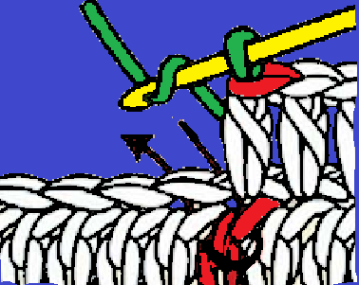
Stolpen hamnar nu bakom virknålen. | 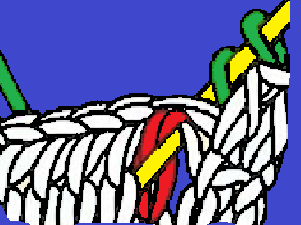
Gör ett nytt omtag och dra igenom garnet runt stolpen. Du har nu tre öglor på virknålen. | 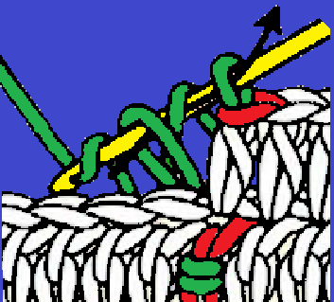
Gör ett sista omtag och dra garnet genom alla tre öglorna på en gång (precis som på en vanlig halvstolpe). | 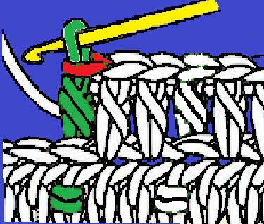
Denna teknik används ofta tillsammans med front post half double crochet (relief halvstolpe framifrån) för att skapa en elastisk och tydlig resårvirkning

